Analyse objective d'une photo

_DSF1369
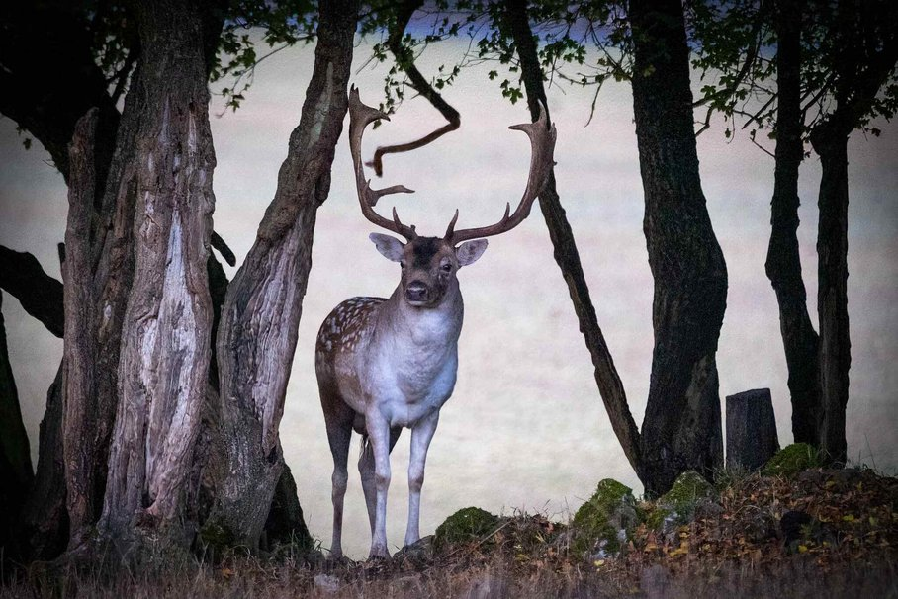 | Samedi 10 octobre 2026  _DSF1369  None None  JPG

Découverte de l'image et du sujet
Cette photographie animalière, prise en lisière de forêt au crépuscule, montre un daim mâle (*Dama dama*) campé frontalement entre des troncs noueux. Le cerf, regard droit vers l'objectif, est cadré par un jeu de verticales qui l'isole sur un fond de prairie brumeuse. Son bois asymétrique, dont un andouiller se prolonge en une branche sinueuse, crée une ambiguïté graphique.
L'atmosphère, aux teintes froides violacées et à la lumière diffuse, évoque le conte et le mystère. L'intention semble moins documentaire que narrative : faire de l'animal une apparition, presque un gardien du seuil forestier. Le vignettage prononcé et le traitement contrasté renforcent cette dimension onirique.
L'image vise les amateurs de nature, les photographes animaliers et les acheteurs d'art mural, ainsi que l'édition ou la communication environnementale. Sa force de communication tient à l'immédiateté du contact visuel et à une composition lisible, mémorable même en petit format. Le traitement très stylisé pourrait toutefois restreindre son usage dans un cadre strictement naturaliste.
Titres proposés par l'IA
- Le Gardien du seuil pâle
- Entre les troncs, l'heure bleue
Musiques suggérées
- Ólafur Arnalds — Near Light
Cordes frémissantes et piano feutré qui évoquent la présence immobile du daim, suspendu dans la lumière pâle du crépuscule entre les troncs noueux
- Nils Frahm — Says
Montée hypnotique de synthétiseur qui épouse la tension silencieuse de ce face-à-face, entre solennité sylvestre et majesté sauvage

Analyse objective d'une photo
_DSF1369
Données techniques
Date prise de vue : | 2026 · 10 · 10 — 07:33:33 | GPS : | Non disponible
Boitier / modele : | FUJIFILM X-S20 | Optique : | XF100-400mmF4.5-5.6 R LM OIS WR
ISO : | 6400 | Focale : | 400.0mm (éq. 600mm)
Ouverture : | f/5.6 | Vitesse : | 1/500s
Mode exposition : | Manuel

Analyse des données d'acquisition
Le choix du 100-400 mm à 400 mm (équivalent 600 mm) permet d'isoler le daim à distance sans le déranger. La compression des plans rapproche visuellement les troncs de l'animal et fait de la clairière lumineuse un fond uni, qui découpe bien la silhouette et le bois bien dégagé. L'ouverture maximale de f/5.6 donne une profondeur de champ réduite, mais suffisante pour garder le regard et le chanfrein nets.
En lumière faible d'aube, sous couvert d'arbres, le 1/500 s en mode manuel convient à ce téléobjectif stabilisé : il fige un animal immobile et limite le flou de bougé. Le prix à payer est un ISO 6400, qui produit un bruit visible dans les noirs profonds des troncs. Le capteur APS-C de 26 Mpx le contient correctement, et le grain donne au final une atmosphère picturale cohérente avec la scène.
Le contre-jour ambiant sur le fond clair a sans doute imposé une exposition mesurée sur l'animal. Le vignetage prononcé et les ombres bouchées des troncs semblent relever du développement, car ils accentuent l'effet de cadre naturel.
Histogramme de luminance
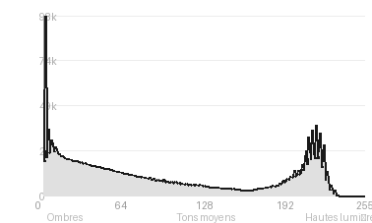
Analyse de l'histogramme de luminance
Distribution tonale nettement bimodale : 54,5 % d'ombres (pic à 2/255, noirs écrêtés à 7,01 %) face à 27,1 % de hautes lumières sans aucun écrêtage, les tons moyens (18,4 %) restant le maillon faible. L'écart-type élevé (77,8) et la moyenne de 96,5 traduisent un contraste de type silhouette : les troncs sombres en contre-jour encadrent la clairière lumineuse, d'où l'effet de cadre naturel et l'isolement du cerf. Les noirs bouchés sacrifient la texture des sous-bois, mais les hautes lumières préservées et le pelage dans les valeurs médianes gardent le sujet lisible, tandis que le contraste guide le regard vers lui.
Résultats prévisibles à l'impression et présentation
Les noirs écrêtés à 7,01 % (pic à 2/255, ombres à 54,5 %) vont s'imprimer en aplats sans détail dans les troncs et le sous-bois, avec un risque de bouchage accentué sur papier mat ou en jet d'encre, d'où l'intérêt d'une épreuvage écran avec compensation du point noir. Les hautes lumières (27,1 %, aucun blanc écrêté) du pré brumeux restent imprimables, mais l'écart-type élevé (77,8) et le fort contraste entre le cerf et l'arrière-plan exigent un papier à bonne Dmax (baryté ou satiné) pour préserver la transition tonale sans bandes ni perte de texture dans le pelage clair.
- Dimensions 30x45 cm maximum conseillées
- Papier mat coton, texture fine art recommandé
- Encadrement noir mat, profil fin
- Marie-louise blanc cassé 6 cm

Analyse technique et artistique
_DSF1369
Constatations positives — Prise de vue
- Cadrage naturel : les troncs forment une arche qui isole le daim au centre, tandis que le fond clair et brumeux le détache nettement des masses sombres.
- Netteté et traitement de la lumière : le regard frontal est piqué, le pelage tacheté finement rendu, et la lumière crépusculaire donne une palette froide et sobre, relevée par les touches chaudes du sol.
- Profondeur : l'avant-plan sombre (mousses, feuillage) puis le sous-bois et la prairie estompée créent des plans étagés lisibles.
Axes d'amélioration
- Attendre un instant où les deux andouillers sont dégagés des branches, car la branche tordue qui croise le bois gauche crée une confusion visuelle et fusionne avec la silhouette du cerf
- Décaler légèrement le point de vue pour éloigner le tronc incliné de droite qui touche le bois et nuit à la lisibilité de la silhouette
- Augmenter l'exposition à la prise de vue, en protégeant les hautes lumières du fond, pour conserver davantage de détails dans les zones d'ombre des troncs et éviter un bruit marqué dans les basses lumières
Constatations positives — Post-traitement
- Colorimétrie maîtrisée : la dominante froide mauve-bleutée du fond contraste avec les bruns chauds du pelage et du sous-bois, ce qui crée une ambiance crépusculaire cohérente et sans excès de saturation.
- Guidage du regard : l'assombrissement des troncs et la vignette marquée referment le cadre, tandis que le poitrail clair du cerf semble éclairci localement, ce qui le détache nettement du décor.
- Détails préservés : les textures de l'écorce et des bois restent lisibles malgré le fort contraste, et le léger grain donne à l'image un aspect pictural sans dégrader la netteté du regard.
Axes d'amélioration
- Atténuer la vignette trop marquée et le grain/texture visible qui alourdissent les bords et donnent un aspect artificiel au cadre
- Éclaircir légèrement le sujet (pelage et visage du daim) par un masque local afin de le détacher davantage des troncs sombres et d'y retrouver du détail
- Rééquilibrer la balance des blancs et la saturation du fond, dont la dominante pâle violacée et le halo lumineux autour des bois paraissent peu naturels

Le commentaire du spécialiste
Cette image échappe au portrait animalier d'inventaire pour rejoindre une veine romantique, entre Caspar David Friedrich et le Vincent Munier des ambiances feutrées. Les troncs forment un proscénium naturel, et le daim, frontal, au regard direct, y prend une présence presque héraldique. Sa réussite tient à ce face-à-face silencieux et à la palette crépusculaire, mauve et désaturée, qui installe une tension entre sauvagerie et théâtralité. La branche sinueuse qui prolonge le bois gauche crée toutefois une ambiguïté graphique : séduisante comme écho formel, elle brouille la lecture de la ramure. La vignette appuyée et le fond laiteux trahissent aussi un traitement un peu démonstratif, et un tirage plus sobre, avec un sous-bois mieux nuancé, ferait gagner à l'ensemble en mystère ce qu'il perd en effet.

Evaluation IA — objective et chiffree
_DSF1369
N° | Critère | Max/10 | Note/10 | Max rel. | Note rel. | Commentaire
1 | Technique | 60 |  | 44 | 71.6%
1.1 | Netteté / mise au point | 10 | 8 | 9 | 6.3 | Netteté correcte sur la tête et le poitrail du daim, regard bien défini. Léger manque de micro-détail sur le pelage, probablement lié à la faible lumière.
1.2 | Exposition | 10 | 8 | 9 | 6.3 | Exposition maîtrisée pour une scène à fort contraste. Le fond clair est proche de la limite haute, et les troncs s'enfoncent dans des ombres bouchées.
1.3 | Bruit numérique / grain | 10 | 7 | 6 | 3.6 | Grain visible dans les zones sombres, conséquence d'une sensibilité élevée en lumière crépusculaire. Il reste acceptable et ajoute une texture picturale.
1.4 | Profondeur de champ | 10 | 9 | 7 | 5.6 | Le daim est isolé du premier plan et des troncs latéraux grâce à un plan de netteté bien choisi. Le fond lumineux est doucement lissé.
1.5 | Vitesse d'obturation | 10 | 9 | 6 | 4.8 | Vitesse suffisante pour figer l'animal immobile, sans flou de bougé perceptible. Bon compromis en lumière faible.
1.6 | Balance des blancs | 10 | 8 | 7 | 4.9 | Dominante froide bleutée cohérente avec l'heure bleue, qui contraste avec les teintes brunes du sol. Le ton un peu lavande des troncs reste discutable.
2 | Composition | 50 |  | 39 | 82.6%
2.1 | Cadrage | 10 | 10 | 9 | 8.1 | Cadrage serré par les arbres en premier plan, qui forment une fenêtre naturelle. Le sujet est placé de façon centrale, avec une marge suffisante autour des bois.
2.2 | Équilibre visuel | 10 | 9 | 8 | 6.4 | Symétrie approximative entre le massif de troncs à gauche et les fûts plus fins à droite. Le daim stabilise l'ensemble au centre.
2.3 | Lignes directrices | 10 | 9 | 7 | 5.6 | Les troncs obliques convergent vers l'animal et guident le regard. Les bois et la branche tordue ajoutent des courbes graphiques.
2.4 | Gestion du fond | 10 | 10 | 8 | 7.2 | Le pré clair efface toute distraction et fait ressortir la silhouette. L'effet de scène théâtrale est très réussi.
2.5 | Angle de prise de vue | 10 | 8 | 7 | 4.9 | Prise de vue à hauteur du regard, qui crée une confrontation directe. Le sol légèrement surélevé réduit un peu l'intimité de la perspective.
3 | Lumière | 30 |  | 23 | 67.0%
3.1 | Qualité de la lumière | 10 | 8 | 8 | 5.6 | Lumière douce et diffuse du crépuscule, propice à l'ambiance. Sa faible intensité limite cependant la richesse des textures sur le sujet.
3.2 | Direction de la lumière | 10 | 7 | 7 | 4.2 | Éclairage essentiellement frontal et ambiant depuis le fond, qui détache le contour sans modeler le volume. Un contre-jour plus marqué aurait donné davantage de relief.
3.3 | Gestion des contrastes | 10 | 8 | 8 | 5.6 | Fort contraste entre le fond clair et les troncs sombres, qui structure l'image. Les noirs sont un peu bouchés et le halo clair du pourtour est marqué.
4 | Intention & Communication | 50 |  | 41 | 84.1%
4.1 | Clarté du sujet | 10 | 10 | 9 | 8.1 | Le daim se lit immédiatement grâce à son isolement, sa position centrale et sa clarté tonale. Les bois forment une couronne bien dégagée.
4.2 | Originalité / créativité | 10 | 9 | 8 | 6.4 | Le motif du cervidé encadré par la forêt est classique, mais la branche tordue qui prolonge les bois et l'effet de vignette lui donnent une identité singulière.
4.3 | Cohérence intention/résultat | 10 | 9 | 9 | 7.2 | L'intention d'une apparition quasi mystique est bien servie par l'ambiance et le cadrage. La post-production reste cohérente avec ce parti pris.
4.4 | Impact émotionnel | 10 | 10 | 8 | 7.2 | Le regard frontal de l'animal crée une présence forte, entre méfiance et noblesse. L'atmosphère crépusculaire renforce le sentiment de mystère.
4.5 | Capacité narrative | 10 | 9 | 7 | 5.6 | L'image suggère un moment de rencontre furtive dans la forêt, avec un hors-champ implicite. Le décor raconte un territoire et une saison.
5 | Global | 25 |  | 25 | 80.0%
5.1 | Impression générale  Appreciation subjective de l'empreinte et de l'intention. | 25 | 22 | 25 | 20.0 | Image atmosphérique et très bien composée, où le daim apparaît comme dans un cadre naturel. Quelques réserves techniques (grain, noirs bouchés) n'entament pas son fort impact.
 | Total | 215 | 183 | 172 | 147
 | Total / 50 |  |  | 50 | 43 | EXCELLENTE

